Входные преобразовательные устройства цифровых приборов.

1. Преобразователи сопротивления постоянному току.
Наиболее распространенным методом (измерения) преобразования сопротивления в напряжение заключается в задании через исследуемый резистор $R_{x}$ определенного тока $Ι_{0}$ и в последующем измерении падения напряжения вольтметром.

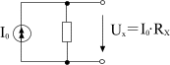

При неизменном токе падения напряжения $U_{x}$ пропорционально измеряемому сопротивлению т.е. при $Ι_{0}=\text{const}$ $U_{x}≈R_{x}$.
Для создания определенного тока обычно используют ОУ с параллельной ООС по напряжению на вход которого включается источник образцового напряжения $U_{0}$.

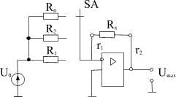

Преобразуемое сопротивление включается в цепь ООС. Набор резисторов $R_{1}−R_{n}$ и переключатель SA позволяют получить несколько поддиапазонов преобразования сопротивления.
Для идеального ОУ:
$\frac{U_{0}}{R_{i}}=−\frac{U_{\text{вых}}}{R_{x}}$, откуда $U_{\text{вых}}=−\frac{U_{0}}{R_{i}}R_{x}=−Ι_{0}⋅R_{x}$.
В общем случае:
$U_{\text{вых}}=−U_{0}\frac{R_{x}+r_{1}+r_{2}}{R_{i}}$,
где $r_{1}$ и $r_{2}$ сопротивления двухпроводной линии связи.
Очевидно, что при малых значениях $R_{x}$, сопротивления $r_{1}$ и $r_{2}$ могут стать источником значительной погрешности.
Для снижения влияние подводящих проводов в данной схеме предусматривается четырехпроводное подключение $R_{x}$
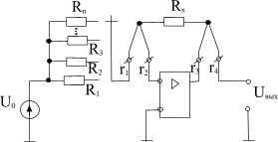
Влияние сопротивлений проводов $r_{1}$ и $r_{и}$ уменьшено в следствие:
1. $r_{1}$- выбором $R_{1}−R_{n}⇒r_{1}$ т.к. $r_{1}$ включено последовательно с резистором из $R_{1}−R_{n}$.
2. $r_{2}$- включено последовательно с большим входным сопротивлением ОУ.
3. $r_{3}$- включено последовательно с выходным сопротивлением ОУ, влияние которого на коэффициент передачи уменьшается в $1+\text{κβ}$рад.
4. $r_{4}$- включено последовательно с большим входным сопротивлением следующего каскада.
Данной схеме характерны следующие недостатки:
- Схема не пригодна для измерения сопротивлений заземленных резисторов.
- Схема не пригодна для измерения очень больших и очень малых сопротивлений.
При больших $R_{x}$ образцовый ток $Ι_{0}$ становится соизмерим с $Ι_{\text{вх}\text{.}\text{ох}}$, а также сказываются токи утечки.
При малых$R_{x}$ требуется мощный источник $U_{0}$ и соответственно мощный выходной каскад ОУ, способный развить большой ток $Ι_{0}$.
Схема, не требующая мощного источника $U_{0}$ имеет вид:
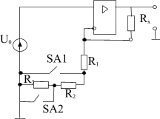
$$U_{\text{вых}}=U_{0}(1+\frac{R_{x}}{R_{i}})=U_{0}\frac{R_{i}−R_{x}}{R_{i}}=Ι_{0}(R_{i}+R_{x})=U_{0}+Ι_{0}R_{x}$$
Выходной ток $Ι_{0}$, протекающий по измеряемому сопротивлению $R_{x}$ и образцовому $R_{i}$ сопротивлением развивается выходным каскадом ОУ.
Для измерения сопротивлений заземленных резисторов, а также исключение влияния проводов линии связи используют схему состоящую из стабилизированного источника тока, задающего ток через измеряемый резистор.
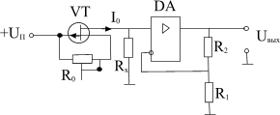
Образцовый ток $Ι_{0}$ выбирается во много раз больше входного тока ОУ. Сопротивление $R_{0}$ выбирается следующим образом: $R_{1}=\frac{U_{\text{отс}}}{Ι_{0}}$, где $U_{\text{отс}}$- напряжение отсечки транзистора
$U_{\text{вых}}=Ι_{0}R_{x}(1+\frac{R_{2}}{R_{1}})$.
Хороший источник тока можно построить на ОУ, обеспечивающий несколько пределов измерения.

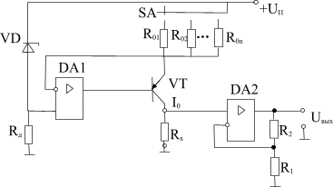
Ток $Ι_{0}=Ι_{э}+Ι_{б}$при большом значении $h_{\text{21}э}$ ток $Ι_{0}\text{<<}Ι_{э}$, следовательно $Ι_{0}=Ι_{э}$. Т.к. напряжение между входами ОУ равно нулю, то
$Ι_{\text{эi}}=\frac{U_{\text{vd}}}{R_{\text{oi}}}$.
В общем случае ток $Ι_{\text{oi}}$ будет отличаться от $Ι_{\text{эi}}$ на величину $\text{ΔΙ}=Ι_{б}+Ι_{\text{вхох}}$. Поэтому для уменьшения погрешности необходимо использовать ОУ с малыми $Ι_{\text{вх}}$ и транзисторы с большим $h_{\text{21}э}$ (составные).
Использование полевого транзистора позволяет уменьшить погрешность задания образцового тока $Ι_{0}$ т.к. он управляется напряжением, а не током.($Ι_{3}=0$).
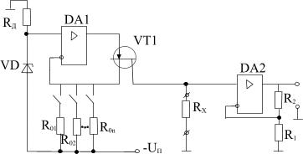

Отдельный источник напряжения $U_{n}$ служит для создания образцового тока с помощью транзистора VT1 и ОУ DA1 поддерживается стабильное значение величины тока $Ι_{0}$ независимо от величины измеряемого сопротивления $R_{x}$. Так $Ι_{0}$ не нагружает источник образцового напряжения $U_{n}$ и выходной каскад измерительного усилителя DA2.

Преобразователи комплексных сопротивлений.
В цифровых приборах процесс измерения составляющий комплексное сопротивления значительно упрощается при их преобразовании в соответствующее напряжение, которое в дальнейшем определяется известными методами и преобразуется в цифровой код.
Катушку индуктивности на частотах, на которых она применяется можно представить эквивалентной схемой:
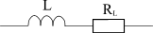
Где $L$- индуктивность; $R_{L}$- сопротивление омических потерь.
Конденсатор С в рабочем диапазоне частот заменяют эквивалентной схемой:
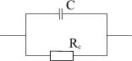
Где С -емкость конденсатора; $R_{c}$- сопротивление, обусловленное диэлектрическими потерями.
Так как необходимыми требованиями при преобразовании в напряжение является обеспечением высокой точности, линейности и однозначной зависимости между составляющими комплексного сопротивления и соответствующими значениями напряжения.
Использование ОУ и схем замещения наиболее полно соответствующих реальным физическим процессам ( параллельно для емкости и последовательной для индуктивности) позволяют осуществить такое преобразование.
Для измерения емкости:
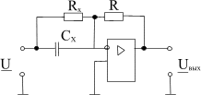

$$U_{\text{вых}}=−\frac{U}{R}(\frac{1}{R_{x}}+{jωC}_{x})=−\frac{U}{R}(C_{x}+{jωC}_{x})$$

Для измерения индуктивности:
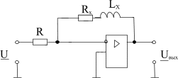
$U_{\text{вых}}=−\frac{U}{R}(R_{x}+{jωL}_{x})$
Как следует из выражений для $U_{\text{вых}}$ активная составляющая выходного напряжения пропорционально $R_{x}(C_{x})$, а реактивная составляющая линейно зависит от $L_{x}(C_{x})$ при постоянстве частоты $ω$.
Поэтому необходимо отдельно выделять синфазную и квадратурную составляющую выходного напряжения. Поэтому сигнал с выхода ИП необходимо подавать на фазочувствительный детектор (ФД), у которого в качестве управляющего сигнала используется напряжение питания измерительной схемы (для измерения $R_{x},C_{x}$) и сдвинутая на ${\text{90}}^{0}$(при измерении $L_{x}{\text{иC}}_{x}$) при помощи ФВ- фазовращателя.
Структурная схема имеет вид:

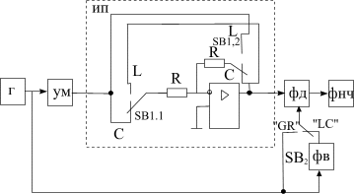

Питание схемы осуществляется от генератора синусоидального напряжения фиксированной стабильной частоты (Г). Для измерения малых индуктивностей и больших емкостей необходимо повышение нагрузочной способности Г для чего используется усилитель мощности УМ.
При помощи переключателей СВ1 осуществляется подключается соответствующей схемы ИП ($R_{x}C_{x}$ или $R_{x}L_{x}$), а при помощи SB2 – измерения активной или реактивной составляющей выходного напряжения. Двух полупроводны пульсирующие напряжения с выхода ФД скрещивается ФНЧ и подается на АУП.
Преобразователи постоянного тока.
Измерение силы тока основано на измерении падения напряжения на образцовом резисторе $R_{0}$, которое создает протекающий через него измеряемый ток $I_{x}$.

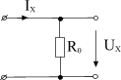 $U_{x}=I_{x}⋅R_{0}≈I_{x}$,при $R_{0}=\text{Const}$.
В зависимости от величины тока и от условий, в которых находится объект (заземлен или изолирован) используют различные схемы преобразователей тока.
Измерение сравнительно больших токов : 1мА и более целесообразно выполнять в преобразователе с шунтами.
а).с заземленным источником б). с незаземленным источником
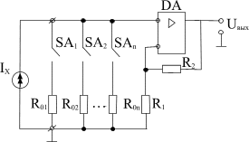
Выходное напряжение схемы: $U_{\text{вых}}=I_{x}⋅R_{\text{oi}}(1+\frac{R_{2}}{R_{1}})$.
Измерение малых токов менее 1мА выполняют при помощи следующей схемы:

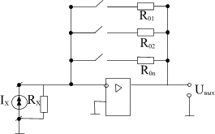
Измеряемый ток представлен в виде источника тока $I_{x}$ и внутреннего сопротивления $R_{x}$. Заменив его эквивалентным источником где $E_{x}=I_{x}⋅R_{x}$ с внутренним сопротивлением $R_{x}$, получаем
$U_{\text{вых}}=−E_{x}\frac{R_{\text{oi}}}{R_{x}}=−I_{x}R_{x}\frac{R_{\text{oi}}}{R_{x}}=−I_{x}R_{\text{oi}}$.

